Web Application di aste on-line

Relazione Tecnica

Modena

17/09/2015

Chirico Biagio
Pantaleo Andrea

Indice
- Introduzione 3
  - Obiettivo 3
  - Campo d’applicazione 3
  - Definizioni, acronimi e abbreviazioni 4
  - Fonti 4
  - Struttura del documento 4
- Descrizione generale 5
  - Inquadramento 5
    - Interfaccia sistema/utente 5
    - Interfaccia hardware (N/A) 5
    - Interfaccia software (N/A) 5
    - Interfaccia di comunicazione (N/A) 6
    - Vincoli relativi all’occupazione di memoria 6
    - Operazioni (N/A) 6
    - Vincoli per installazione (N/A) 6
  - Macro funzionalità del sistema 6
  - Caratteristiche degli utenti 6
  - Vincoli generali 6
  - Assunzioni e dipendenze (ipotesi iniziali) 6
  - Requisiti da analizzare in futuro 7
- Specifiche funzionali e non funzionali del sistema SIS 8
  - Requisiti funzionali 8
    - Ricerca di un artista 8
    - Ricerca dei concerti di un'artista 8
    - Ricerca immagini sul Web 8
    - Visualizza ultime ricerche 9
    - Visualizza concerti tracciati 9
    - Visualizza artisti più popolari 9
  - Requisiti non funzionali 9
    - Tempi di risposta 9
    - Accesso al server 9
    - Ottimizzazione DB 9
    - Privacy e sicurezza 10
- Diagrammi UML 11
  - Use case Diagram 11
  - Class diagrams 11
  - Package diagram 16
  - Activity diagrams 17
  - Sequence diagram 18

- Introduzione

L'utente Web vuole poter sbarazzarsi di oggetti che ha e che non utilizza o di oggetti che ha ricevuto in regalo. Con la nostra applicazione forniamo la possibilità di metterlo a disposizione di altri utenti che a seguito di un asta con scadenza acquisteranno quest'oggetto.

- Descrizione generale
Descriviamo ora i principali fattori che riguardano il prodotto software.

  - Inquadramento

Il sistema è formato essenzialmente da due parti:
- Applicazione Web
- Server Django

L'utente finale interagisce con l'Applicazione Web, che mostra le aste aperte e il relativo stato, i dati delle aste chiuse e il relativo acquirente finale.

    - Interfaccia sistema/utente

Il servizio è rivolto a qualsiasi tipo di utente, grazie alla semplicità della grafica della pagina Web risulta di facile fruibilità. L'applicazione si avvia mostrando una home page con una search box per effettuare una ricerca di un prodotto e visualizzarne lo stato e i dettagli. Nell'header oltre al link per tornare all'home page è possibile accedere alle seguenti pagine:

- Product by Category
Viene mostrata una lista delle categorie. Cliccando su una di esse si accede alla pagina contenente i prodotti relativi alla categoria.

- Purchased Product
Accedibile dagli utenti registati, mostra le utlime aste chiuse con relativo acquirente e offerta vincente.

- Top bids
Elenca le offerte più alte fatte sui prodotti.

- About
Pagina che spiega il motivo della nascita della Web Application.

- Contact
Pagina contente i dati per contattare gli sviluppatori della Web Application

    - Vincoli relativi all'occupazione di memoria

L'applicazione Web è accessibile dai vari utenti della rete, col solo carico della pagina html. Tutte le operazioni legate a aggiunta di un prodotto, ricerca, piazzamento di un offerta e gestione delle aste saranno a carico del server che restituirà i risultati all'utente finale.

  - Macro funzionalità del sistema

Il sistema si fa carico di:

- Registrare l'utente, che indicando la propria mail riceverà la conferma di registrazione
- Memorizzare i dati relativi ad un prodotto inserito dall'utente
- Permettere all'utente non registrato di visualizzare le sole aste inserite nelle ultime ore
- Permette all'utente registrato di visualizzare le aste aperte e piazzare un offerta
- Offre all'utente registrato l'elenco delle aste a cui sta partecipando, e grazie a differenti colorazioni di capire in che posizione si trova nelle aste piazzate
- Offre all'utente registrato l'elenco dei prodotti che ha messo all'asta e grazie a differenti colorazioni di capire in che stato sono gli stessi
- Offre all'utente registrato l'elenco dei prodotti che ha acquistato vincendo un asta
- Offre all'utente registrato nell'home page le aste consigliate secondo i prodotti della stessa categoria dei prodotti che ha acquistato
- Offre all'utente registrato nella pagina di ogni prodotto le aste consigliate secondo i prodotti su cui hanno puntato gli utenti che hanno partecipato all'asta corrente

  - Caratteristiche degli utenti

Gli unici utenti sono quelli che utilizzano l'applicazione Web.

  - Vincoli generali

- Django: usato per sviluppare l'applicazione Web.

  - Assunzioni e dipendenze

- Connessione internet: l'applicazione Web richiede l'accesso a internet per il suo funzionamento.

  - Requisiti da analizzare in futuro

      - Possibilità di valutare un utente a seguito del ricevimento del prodotto:
ciò consentirà agli utenti di valutare l'affidabilità di un utente che offre il suo prodotto.

      - Ampliare la varietà di categorie:
sfruttando un set già disponibile su siti di aste o vendita prodotti presente sul Web.

      - Offrire un metodo di verifica della persona fisica:
attraverso documenti, come nel caso di siti di scommesse on-line.

      - Effettuare un accesso all'applicazione tramite account dei social network:
questo requisito richiede l'integrazione delle interfacce di accesso ai vari siti.

- Specifiche funzionali e non funzionali del sistema

  - Requisiti funzionali

    - Inserimento nuova asta

Input | Click su “Sell new product”.
Processo | Viene generato un form contenente i dati propri di ogni prodotto: Nome, Descrizione, Prezzo di partenza, Data di scadenza, Categoria ed eventuale Immagine descrittiva. Una volta che l'utente ha inserito i dati, l'asta viene resa disponibile nell'elenco di aste gestite dall'utente stesso e nella lista delle aste a cui possono partecipare gli altri utenti.
Output | Inserimento asta nel sistema.

    - Visualizzazione dettagli asta

Input | Click sul tasto “Details”.
Processo | Vengono reperite informazioni relative a: Nome del prodotto, Categoria, Immagine, Prezzo di partenza, Prezzo corrente, Tempo rimanente, Dati del venditore. Inoltre i dati relativi alle offerte piazzate dai vari utenti.  Vengono ricercati i prodotti consigliati secondo “chi ha votato per quest'asta ha votato anche per ...”.
Output | Pagina relativa al prodotto con i dati raccolti.

    - Piazzamento di un offerta su un'asta

Input | Valore numerico nella scheda descrittiva del prodotto in asta.
Processo | Il sistema si prende carico di verificare che l'importo sia superiore di almeno 0,01 rispetto all'ultima offerta. In caso di invalidità dell'input avvisa l'utente con un messaggio di errore. Altrimenti informa l'utente che è temporaneamente il miglior offerente.
Output | Etichetta informativa

    - Reperimento prodotti consigliati

Input | Click sul tasto “Details”.
Processo | Il sistema tiene conto del prodotto che viene visualizzato, degli utenti che hanno puntato su tale prodotto. Di questi recupera le altre aste alle quali anno partecipato.
Output | Lista dei prodotti consigliati.

<<< SEZIONE CHE POTREBBE ESSERE RIMOSSA >>>

  - Requisiti non funzionali

In questa sezione si sintetizzano tutte le caratteristiche non funzionali.

    - Tempi di risposta

Il sistema deve garantire sempre la reattività della parte client.

    - Accesso al server

Il server deve essere pubblicamente raggiungibile da ogni utente.

    - Ottimizzazione DB

Dovendo memorizzare un'ampia gamma di dati, si è evitata la ridondanza dei dati attraverso l'imposizione degli appropriati vicoli tra le tabelle delle entità.

    - Privacy e sicurezza

La privacy degli utenti è garantita dall'assenza, nei risultati scambiati tra client e server, di campi riguardanti l'utilizzatore finale. Non esponendo la sintassi delle query, il database è al riparo da tentativi di SQL-Injection.

- Diagrammi UML

  - Use Case Diagram

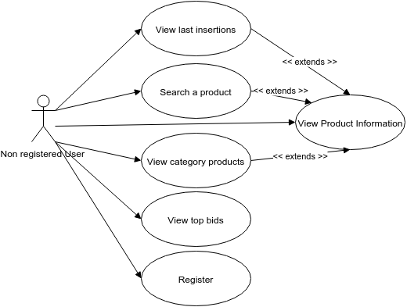

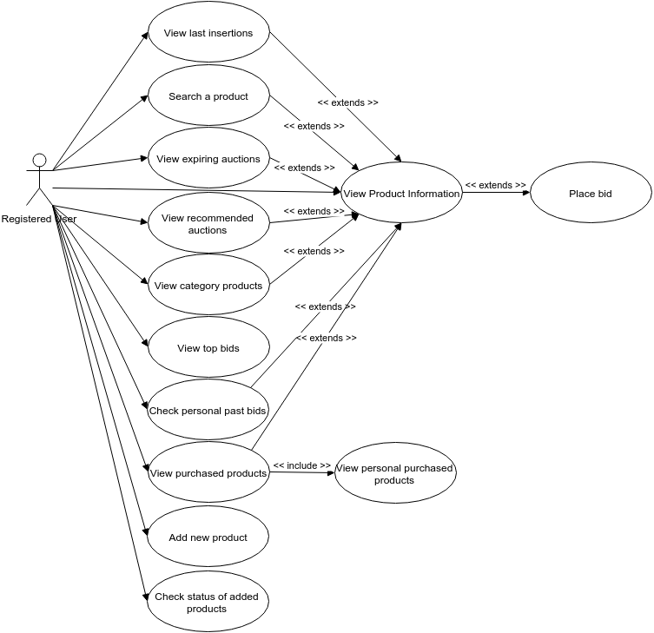

  - Model Diagrams

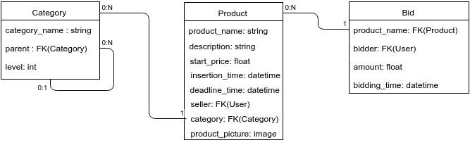

<<< SEZIONE CHE POTREBBE ESSERE RIMOSSA >>>
  - Package Diagram

  - Activity Diagrams

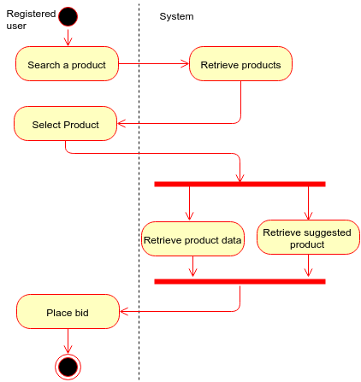

  - Sequence Diagram

